Geachte voorzitter,

Met deze brief ontvangt u, mede namens de staatssecretaris van Infrastructuur en Waterstaat, een overzicht van de nieuwe beleidsuitgaven die zijn opgenomen in de Ontwerpbegrotingen 2026 van het ministerie van Infrastructuur en Waterstaat. Hiermee wordt inzicht gegeven in de zaken die niet per 1 januari 2026 van start kunnen gaan in het geval de begrotingen van Infrastructuur en Waterstaat niet voor 31 december 2025 zijn geautoriseerd.

In deze brief wordt achtereenvolgens ingegaan op de nieuwe beleidsuitgaven van de beleidsbegroting (HXII), het Mobiliteitsfonds (A) en het Deltafonds (J). In de overzichten zijn alleen de uitgaven voor 2026 opgenomen, omdat alleen deze uitgaven op basis van artikel 105 van de Grondwet ter autorisatie aan het parlement worden voorgelegd. In de toelichting van de maatregelen is de meerjarige doorwerking opgenomen.

De gevolgen van latere behandeling van de begroting lijken vooralsnog voor IenW beperkt. Voorop staat dat de autorisatie van budgetten door de beide Kamers afgewacht wordt om nieuw beleid in uitvoering te nemen. Mogelijk betekent dit dat enkele regelingen later dan gepland van start kunnen. Dit kan tot gevolg hebben dat niet al het geraamde budget nog in 2026 tot uitbetaling kan komen. In dat geval zal ik tijdig laten beoordelen of het nodig is om de ramingen in de loop van 2026 hier nog op aan te passen.

Hoogachtend,

DE MINISTER VAN INFRASTRUCTUUR EN WATERSTAAT,

ing. R. (Robert) Tieman

**Beleidsbegroting Infrastructuur en Waterstaat (HXII)**

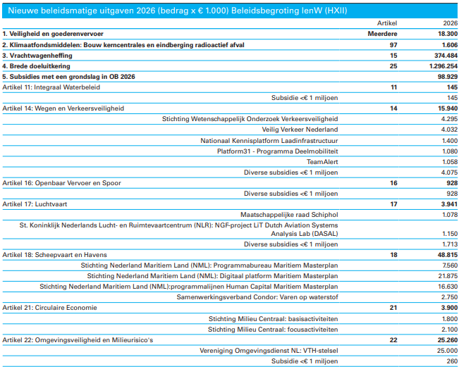

1. *Veiligheid en goederenvervoer*

Er is € 150 miljoen gereserveerd voor maatregelen vanuit het Hoofdlijnenakkoord op het gebied van (sociale) veiligheid en goederenvervoer. Een deel van dit budget wordt overgeboekt van het Mobiliteitsfonds naar de beleidsbegroting van IenW (HXII) (€ 18,3 miljoen). Het budget wordt onder andere ingezet voor beveiligingsmaatregelen (zoals bodycams) door de NS, het oplossen van knelpunten op het gebied van truck parkings en het programma goederenvervoer. Zonder dit budget kunnen de betrokken partijen nog niet starten met deze maatregelen.

1. *Klimaatfondsmiddelen: Bouw kerncentrales en eindberging radioactief afval*

Vanuit het Klimaatfonds zijn middelen overgeboekt naar HXII voor de ambities voor het bouwen van extra kerncentrales en het vervroegen van de eindberging van radioactief afval van 2100 naar 2050. De middelen zijn o.a. bestemd voor onderzoeken omtrent nucleaire veiligheid en eindberging radioactief afval en kennisopbouw over stralingsbescherming (1,6 miljoen in 2026). Dit geld kan pas na autorisatie van de Ontwerpbegroting 2026 worden ingezet door de Autoriteit Nucleaire Veiligheid en Stralingsbescherming (ANVS) voor de verdere verkenning en onderzoek. Als gevolg van een latere autorisatie van de begroting kan mogelijk het programma (tijdelijk) niet worden gecontinueerd.

1. *Vrachtwagenheffing*

De start van de vrachtwagenheffing is gepland op 1 juli 2026. De Vrachtwagen-heffing wordt via een aparte wet ingesteld, maar de Ontwerpbegroting 2026 is wel het eerste moment dat een begrotingskader wordt vastgesteld op het nieuwe Artikel 15 Vrachtwagenheffing. Zolang de Ontwerpbegroting 2026 voor 1 juli 2026 wordt vastgesteld, zal hiermee geen vertraging ontstaan.

1. *Brede Doeluitkering Verkeer en Vervoer*

Als onderdeel van de augustusbesluitvorming heeft het kabinet besloten om de structurele korting op de Brede Doeluitkering Verkeer en Vervoer, waarvan € 110 miljoen in 2026, terug te draaien voor 2026. Deze korting was een gevolg van de taakstelling op de SPUKs uit het hoofdlijnenakkoord. Pas na autorisatie van de Ontwerpbegroting 2026 kan een volledige beschikking worden afgegeven aan de vervoerregio’s MRDH en VRA voor het totale beschikbare budget van circa € 1,3 miljard. Over de invulling van de Brede Doeluitkering Verkeer en Vervoer in 2027 en verder wordt het parlement via de begroting geïnformeerd.

1. *Subsidies met een grondslag in de Ontwerpbegroting 2026*

Buiten de hierboven benoemde beleidsvoornemens kennen meerdere subsidies een (voorgenomen) grondslag in de begroting 2026. In totaal gaat het om € 99 miljoen aan subsidies. Toelichting op deze subsidies treft u in de begroting onder “budgettaire gevolgen van beleid”.

**Mobiliteitsfonds (A)**

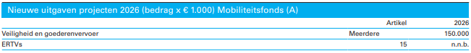

1. *Veiligheid en goederenvervoer*

Er is € 150 miljoen gereserveerd voor maatregelen vanuit het regeerprogramma op het gebied van (sociale) veiligheid en goederenvervoer. Een deel van dit budget wordt overgeboekt van het Mobiliteitsfonds naar de beleidsbegroting van IenW (HXII) (€ 18,3 miljoen). Het budget wordt onder andere ingezet voor beveiligingsmaatregelen (zoals Bodycams) door de NS, het oplossen van knelpunten op het gebied van truck parkings en het programma goederenvervoer. Zonder dit budget kunnen de betrokken partijen nog niet starten met deze maatregelen.

1. *Emergency Response Towing Vessels (ERTVs)*

Op het Mobiliteitsfonds speelt ook de aanbesteding van de ERTVs, de vervanging van noodsleepboten. Dit moet voor 1 juli 2026 gegund zijn i.v.m. de doelstellingen in het Herstel- en Veerkrachtsplan (HVP). Het hiervoor volledig benodigde budget wordt bij de ontwerpbegroting 2026 beschikbaar gesteld. De gunning kan niet worden gedaan indien de begroting niet geautoriseerd is. Als zich hier vertraging voordoet en de mijlpaal daardoor niet kan worden gerealiseerd, kan dit leiden tot een korting op de nog te ontvangen vergoeding vanuit het HVP-fonds door de Europese Commissie.

**Deltafonds (J)**

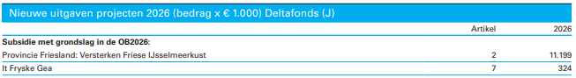

Voor het Deltafonds zijn er twee subsidies met een (voorgenomen) grondslag in de begroting 2026. De subsidie voor de provincie Friesland is onderdeel van het Programma-aanpak Grote Wateren (PAGW) en is bedoeld voor de verkenning en het eerste deel van de realisatie voor het versterken van de Friese IJsselmeerkust. De subsidie It Fryske Gea is bedoeld voor de herinrichting van het Makummernoordwaard. Hierin kan mogelijk vertraging ontstaan indien de Ontwerpbegroting 2026 na 1 januari 2026 wordt geautoriseerd.